《多媒体与智能交互》实验报告

年级、专业、班级 |  |  |  |  | 姓名
实验题目 | 交互案例的设计
实验时间 | 2026.05.24 |  | 实验地点 | DS1404
实验成绩 |  |  | 实验性质 | □验证性 ■设计性 ■综合性
教师评价：
算法/实验过程正确； 源程序/实验内容提交； 程序结构/实验步骤合理；
实验结果正确； □语法、语义正确； 报告规范；
其他：
评价教师签名：周明强
一、实验目的
掌握一个或多个原型工具的使用，综合所学知识，从平面设计和交互理论等设计一个交互的案例。
内容：
选择一个原型工具（例如Axure RP、墨刀、SketchUp、PS或AE等）设计一个功能基本完整的网页（或者移动设备端）的登录界面。
要求：包括登录的基本元素（用户名，密码、验证方式），整体协调，主题清晰，并能够完整清晰地描述其设计操作过程。

二、实验项目内容
1、掌握一个原型工具的基本操作；
2、初探和实验交互设计过程中的一些基本原理，例如颜色、布局等；
3、初探和实践交互设计背后的心理和技术等定理的内涵。

三、实验过程或算法（源程序）
本次实验选择墨刀作为原型设计工具，围绕 “智慧云平台” 主题完成登录界面原型设计。根据实验要求，最终设计了三个主要页面，分别为 登录页面、创建账号页面和忘记密码页面。三个页面在视觉风格、页面布局和交互逻辑上保持一致，整体采用深蓝紫色渐变背景、居中卡片式布局、圆角输入框和高亮按钮，形成较为统一的现代科技风格。

1.原型工具的使用过程
实验开始后，首先在墨刀中新建原型项目，并选择适合网页端和移动端展示的画布尺寸。为了使界面在不同屏幕下都能保持较好的展示效果，页面采用居中布局，将主要操作区域放置在画面中央，使用户进入页面后能够快速关注到登录、注册或找回密码的核心功能。
在墨刀中，主要使用了矩形、文本、输入框、按钮、图标和交互连接等组件完成页面搭建。首先绘制深色渐变背景，营造科技感和平台化系统的视觉氛围；然后在页面中央绘制半透明登录卡片，并设置圆角和阴影效果，使卡片从背景中突出；最后在卡片内部依次放置平台图标、页面标题、说明文字、输入框、验证码区域、复选框、按钮和辅助链接等内容。
在样式设置方面，三个页面均采用统一的深蓝紫色背景和蓝紫渐变按钮，输入框使用较暗的半透明底色，与整体主题保持协调。页面文字使用白色或浅灰色，其中标题颜色较亮，说明文字和辅助信息颜色较弱，从而形成清晰的信息层级。
在交互设置方面，使用墨刀的页面跳转功能将三个页面连接起来。例如，在登录页面点击 “立即注册” 可以跳转到创建账号页面；点击 “忘记密码？” 可以跳转到忘记密码页面；在注册页面点击 “已有账号” 或类似返回登录的文字可以回到登录页面；在忘记密码页面点击 “返回登录” 也可以回到登录页面。通过这些交互连接，原型不仅能够展示静态界面，还能够模拟真实登录系统中的页面切换流程。

2.登录页面设计过程
登录页面是本次实验的核心页面，页面标题为 “智慧云平台”，下方设置简短说明文字，用于说明平台功能和登录目的。页面主体采用居中卡片式布局，主要包括用户名输入框、登录密码输入框、验证码输入框、数字验证码显示区域、记住我选项、忘记密码链接、登录按钮和注册入口。
用户名输入框用于输入账号信息，输入框中设置占位提示文字 “请输入您的账号”；密码输入框用于输入用户密码，提示文字为 “请输入密码”，并在输入框右侧设置可见性图标，用于模拟密码显示或隐藏功能。验证码区域由输入框和数字验证码组成，验证码显示为 “1236” 等数字形式，并配有刷新图标，表示用户可以刷新验证码。
页面底部设置 “立即登录” 按钮，按钮采用蓝紫色渐变填充，颜色较为醒目，能够突出主要操作。按钮下方设置 “还没有账号？立即注册” 的文字链接，用于引导新用户进入注册页面。整体登录流程清晰，符合用户从输入账号、输入密码、填写验证码到点击登录的操作习惯。

3.创建账号页面设计过程
创建账号页面用于模拟新用户注册流程，页面标题为 “创建账号”，说明文字为 “加入智慧云平台，开启新旅程”。该页面延续登录页面的视觉风格，仍采用深色背景和居中卡片布局。
注册页面包含用户名、手机号、登录密码、确认密码和验证码等输入项。用户名输入框用于填写新账号名称；手机号输入框用于填写用户手机号；登录密码和确认密码输入框用于完成密码设置与确认；验证码输入框用于填写数字验证码，右侧显示验证码数字，例如 “3747”，并带有刷新图标。
页面下方设置协议勾选项，用于模拟用户注册时需要阅读并同意服务协议和隐私政策的场景。底部设置 “立即注册” 按钮，用于提交注册信息。通过该页面，原型不仅展示了登录入口，还扩展了账号创建流程，使整个登录系统更加完整。

4.忘记密码页面设计过程
忘记密码页面用于模拟用户找回密码或重置密码的流程。页面标题为 “忘记密码”，说明文字提示用户通过身份验证重新设置密码。页面中包含手机号输入框、短信验证码、新密码、确认新密码等输入项。
手机号输入框右侧设置 “获取验证码” 按钮，用于模拟发送短信验证码的功能。短信验证码输入框提示用户输入收到的验证码。新密码和确认密码输入框用于设置新的登录密码，并在右侧设置密码可见性图标，使界面更加接近真实产品设计。
页面底部设置 “重置密码” 按钮，用于提交密码修改操作。按钮下方设置 “返回登录” 链接，方便用户在完成密码找回或误入页面后返回登录页面。该页面补充了登录系统中常见的密码找回流程，使原型功能更加完整。

5.验证方式与交互逻辑设计
本次实验采用 数字验证码 作为登录验证方式。验证码使用四位数字显示在验证码区域中，并通过刷新图标表示验证码可以重新生成。在原型中，可以通过墨刀的状态切换或页面跳转方式模拟验证码刷新效果；在前端实现思路中，则可以使用 JavaScript 随机生成四位数字验证码。
验证码生成逻辑为：页面加载时生成一个四位数字验证码，并显示在验证码区域；当用户点击刷新按钮时，系统重新生成新的随机验证码，并替换原有验证码。用户点击登录、注册或重置密码按钮时，系统读取用户输入内容，并进行基础校验。
基础校验逻辑包括：用户名不能为空、密码不能为空、验证码不能为空；若用户输入验证码与当前显示验证码不一致，则提示验证码错误；若信息填写完整并通过校验，则显示操作成功提示或跳转到对应页面。注册页面还可以进一步判断手机号是否为空、两次密码输入是否一致、是否勾选服务协议；忘记密码页面则需要判断手机号、短信验证码、新密码和确认密码是否完整。

6.布局与交互设计原则应用
本次界面设计应用了平面设计和交互设计中的基本原则。
在布局方面，三个页面均采用居中卡片式布局，表单内容按照用户操作顺序从上到下排列，符合用户阅读和输入习惯。输入框、按钮和文字链接之间保持统一间距，页面结构清晰，避免信息拥挤。
在颜色方面，界面采用深蓝紫色渐变背景，配合蓝紫色主按钮，形成统一的科技感主题。输入框颜色较暗，文字颜色较亮，保证了界面的可读性。主要按钮颜色更加醒目，能够引导用户完成核心操作。
在交互方面，页面设置了验证码刷新、密码可见性图标、记住我、忘记密码、立即注册、返回登录等交互入口，使原型更接近真实登录系统。用户在不同页面之间能够形成完整操作路径，体现了交互设计中的一致性、反馈性和可用性原则。

四、实验结果及分析和（或）源程序调试过程
1.实验结果
通过本次实验，最终完成了 “智慧云平台” 登录系统的原型设计，共生成三个页面，分别为登录页面、创建账号页面和忘记密码页面。三个页面风格统一，均采用深蓝紫渐变背景、居中卡片布局、圆角输入框和渐变按钮，整体视觉效果较为协调，具有一定的现代感和科技感。 登录页面包含用户名输入框、密码输入框和数字验证码验证方式，满足登录界面的基本元素要求。页面还设置了 “记住我”“忘记密码”“立即注册” 等辅助功能，使登录流程更加完整。 创建账号页面包含用户名、手机号、登录密码、确认密码和验证码等内容，能够模拟新用户注册流程。该页面还加入了用户协议勾选项，体现了真实注册页面中常见的操作要求。 忘记密码页面包含手机号、短信验证码、新密码和确认密码等内容，并设置 “获取验证码” 和 “重置密码” 按钮，能够模拟用户找回密码和重新设置密码的过程。 从实验结果来看，本次设计满足了评分标准中的主要要求：一是使用了墨刀作为原型工具完成页面设计；二是登录页面包含用户名和密码两个基本元素；三是包含数字验证码验证方式；四是整体布局居中、结构清晰、色调统一，具有一定美观性；五是实验报告包含实验过程、实验结果与分析等规范内容。

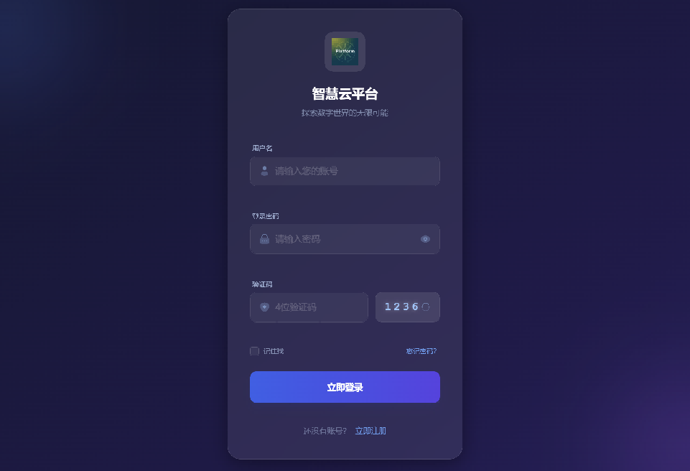
图1 登录页面
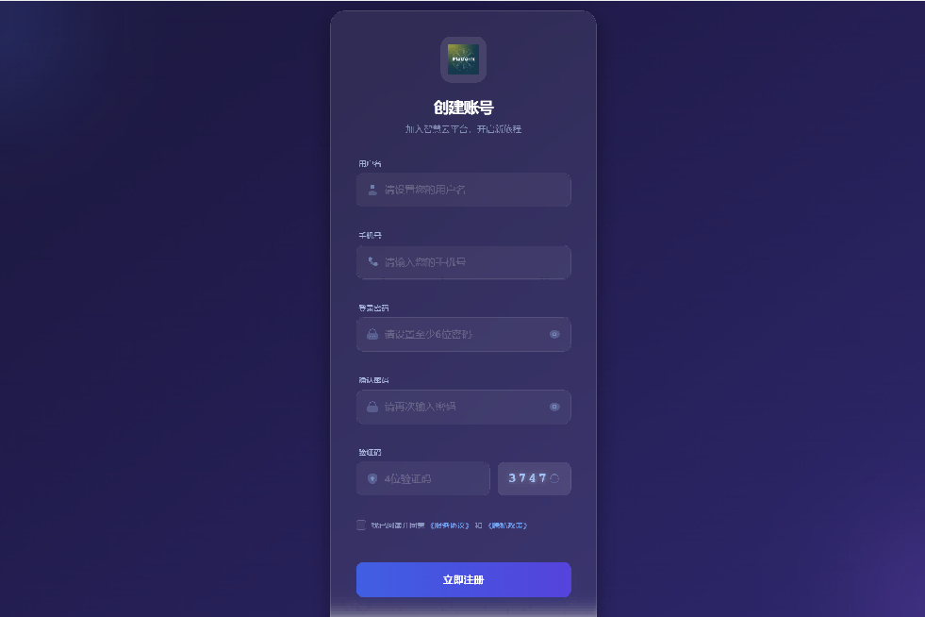
图2 创建账号页面

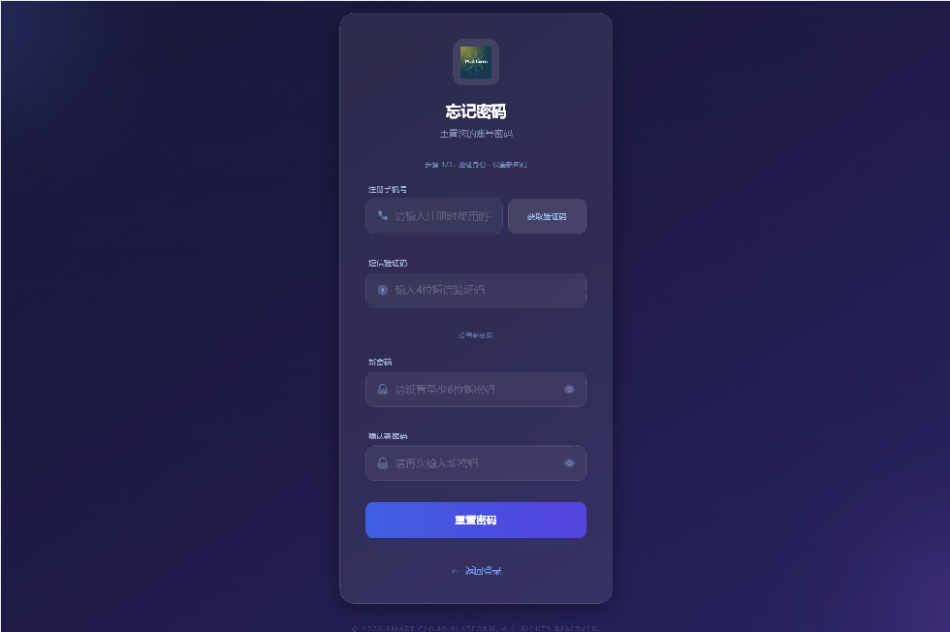
图3 忘记密码页面

2.页面功能分析
从功能完整性来看，本次原型不仅完成了单一登录页面，还进一步扩展了注册和忘记密码页面，使整个账号系统更加完整。登录页面用于已有用户进入系统，注册页面用于新用户创建账号，忘记密码页面用于用户找回账号访问权限。三个页面之间通过文字链接形成跳转关系，构成了较完整的登录交互流程。
从页面元素来看，登录页面包含用户名、密码和验证码三类核心输入信息，符合登录页面的基本要求。验证码采用数字验证码形式，用户可以通过刷新按钮更换验证码，增强了页面的交互性。注册页面和忘记密码页面也围绕账号系统展开，补充了手机号验证、密码确认、协议勾选等常见功能。
从操作流程来看，用户进入登录页面后，可以直接输入账号、密码和验证码进行登录；如果没有账号，可以点击 “立即注册” 进入创建账号页面；如果忘记密码，可以点击 “忘记密码？” 进入密码重置页面；完成注册或密码重置后，可以返回登录页面继续操作。该流程符合真实网站或移动端应用中常见的账号系统设计逻辑。

3.视觉效果分析
本次界面整体采用深色科技风格。背景使用深蓝紫色渐变，能够突出 “智慧云平台” 的科技感和数字化特点。页面中央的卡片采用半透明深色背景，并设置圆角效果，使登录区域从背景中独立出来，增强了界面的层次感。
输入框、按钮和文字内容均保持统一风格。输入框颜色与卡片背景接近，但通过图标、提示文字和边界区分可操作区域。按钮采用亮度较高的蓝紫色渐变，与深色背景形成明显对比，能够引导用户点击主要操作。标题字号较大，说明文字较小，辅助链接颜色较弱，形成了清晰的信息层级。
从整体效果来看，三个页面在颜色、结构和组件样式上保持一致，没有出现明显的风格割裂问题。页面布局简洁，主要操作区域集中，符合登录界面应当简明、直接、易操作的设计要求。

4.交互与校验分析
本次实验虽然主要在墨刀中完成原型设计，不涉及真实后端数据库，但仍然通过前端逻辑和原型交互模拟了基础校验过程。
登录页面的校验重点包括用户名、密码和验证码。用户点击登录按钮后，应先判断用户名是否为空，如果为空则提示 “请输入用户名”；再判断密码是否为空，如果为空则提示 “请输入密码”；然后判断验证码是否为空，如果为空则提示 “请输入验证码”；最后判断输入验证码是否与页面显示验证码一致，如果不一致，则提示 “验证码错误，请重新输入”；如果全部正确，则提示 “登录成功”。
注册页面的校验重点包括用户名、手机号、密码、确认密码、验证码和协议勾选状态。用户点击注册按钮后，应判断必填项是否为空，并判断两次密码输入是否一致。如果用户未勾选协议，也应提示用户先阅读并同意相关协议。
忘记密码页面的校验重点包括手机号、短信验证码、新密码和确认密码。点击重置密码按钮后，应判断手机号和验证码是否为空，并判断两次新密码是否一致。如果通过校验，则提示 “密码重置成功”，并引导用户返回登录页面。
这些交互虽然属于基础前端校验，但能够体现登录系统的基本逻辑，也能够增强原型的真实性和可操作性。

5.源程序调试过程
根据提示词要求，界面可以使用 HTML、CSS 和少量 JavaScript 进行实现。其中，HTML 负责页面结构，CSS 负责视觉样式，JavaScript 负责验证码刷新和基础表单校验。
在 HTML 结构调试中，重点检查三个页面的表单元素是否完整，包括用户名输入框、密码输入框、验证码输入框、手机号输入框、确认密码输入框、按钮和链接等，确保页面内容符合实验要求。
在 CSS 样式调试中，重点调整背景渐变、卡片宽度、圆角、阴影、输入框高度、按钮颜色和文字层级。调试过程中，需要保证登录卡片能够在页面中居中显示，同时在移动端屏幕下不会出现内容溢出或按钮过小的问题。
在 JavaScript 调试中，重点完成验证码生成和表单校验。验证码可以通过随机数函数生成四位数字，点击刷新按钮后重新生成验证码并更新显示内容。表单校验部分则需要在用户点击按钮后读取输入框内容，判断是否为空，并根据不同情况显示提示信息。
调试过程中需要注意以下问题：第一，验证码刷新后，页面显示的验证码和系统保存的验证码必须保持一致；第二，用户输入内容可能包含空格，因此在校验前需要去除前后空格；第三，注册和忘记密码页面中的两次密码输入需要保持一致，否则应给出错误提示；第四，页面在不同屏幕尺寸下需要保持居中和清晰显示。

